《数据库系统》实验报告

年级、专业、班级 |  | 2019级计算机科学与技术01班 |  |  | 姓名 | 谢双骏
实验题目 | GaussDB（for mysql）云数据库应用编程
实验时间 | 2022.4.8-2022.4.25 |  | 实验地点 | DS3401
实验成绩 |  |  | 实验性质 | □验证性 □设计性 ■综合性
教师评价：
□算法/实验过程正确； □源程序/实验内容提交 □程序结构/实验步骤合理；
□实验结果正确； □语法、语义正确； □报告规范；
其他：
评价教师签名：
一、实验目的
- 掌握数据库建模工具PowerDesigner的使用，利用PowerDesigner工具建立具体需求的概念数据模型和物理数据模型，并转换成数据库对象。
- 学习通过应用程序连接GaussDB（for OpenGauss）云数据库，进行数据的操作。主要考查学生以数据库知识为主线，结合“程序设计技术”、“软件工程”等多门课程知识的综合应用。
二、实验项目内容
要求设计并编程实现一个小型的企业员工管理系统。
具体要求：
- 对企业员工管理系统进行需求分析，设计E-R模型，详细描述实体的属性和实体之问的联系，消除不必要的冗余；实现E-R图向关系模型的转换，定义主键、外键，同时设计出系统功能模块图。
- 基于GaussDB（for OpenGauss）云数据库搭建企业员工管理系统数据库。
- 通过Python、java等程序设计语言编程实现企业员工管理系统，重点是实现数据库的连接和各种CRUD操作；必须有对数据的增、删、改、查功能。界面自选，可以是命令行形式，web页面形式或者GUI。
- 实验过程或算法（源程序）
- 数据设计和需求分析
- 需求分析
企业员工管理系统一般是为了解决职工人数较多，实现管理的现代化、网络化，提高信息管理效率而开发的。员工管理系统应该能够满足职工信息存储、查询、更新、添加等一系列需求。上述职工信息一般包括员工自身的信息、公司的职位信息、公司的部门信息和员工的就职信息等。此外，本次实验所设计的企业员工管理系统属于企业内部人员可操作的系统。
综合考虑设计以下四个表：
表名 | 属性
职工信息表employee | eid , ename , birth , gender , phone , mail
公司部门表department | did , dname
公司职位表position | pid , did , pname , salary
职工就职表employment | eid , pid , experience

- 系统功能概述
- 对职工信息的录入，包括员工编号、姓名、生日、性别、电话号码、电子邮箱，以及上述信息的修改、查询和删除
- 对公司部门信息的录入，包括部门编号、部门名称，以及上述信息的修改、查询和删除
- 对公司职位信息的录入，包括职位编号、部门编号、职位名称、薪水，以及上述信息的修改、查询和删除
- 对员工就职信息的录入，包括员工编号、职位编号、备注，以及上述信息的修改、查询和删除
- E-R图
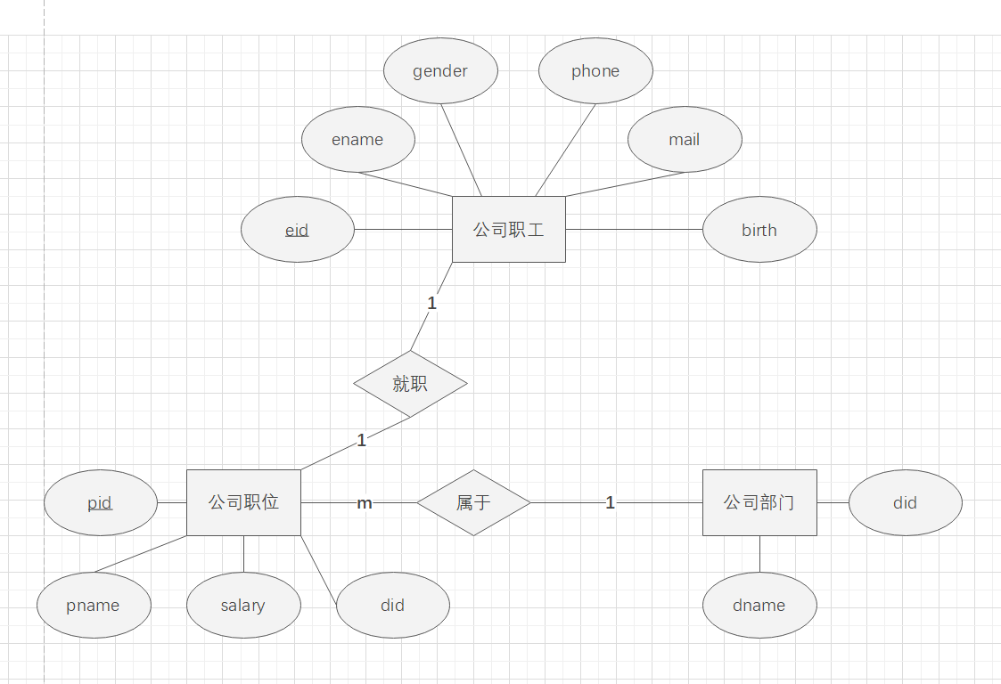

- 员工管理系统
- 云数据库搭建
- 新建云数据库实例
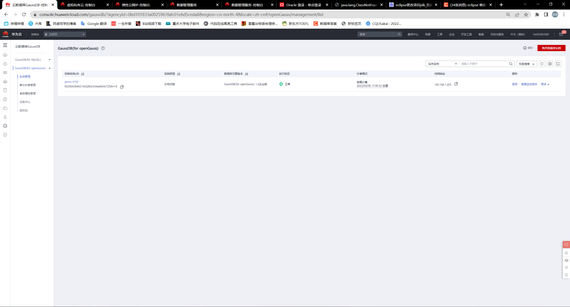

- 绑定弹性IP
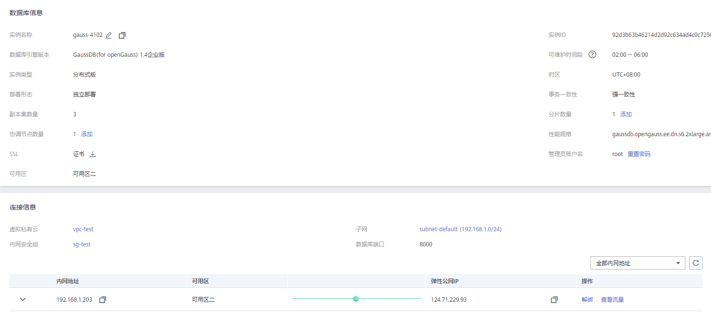

- 开放端口
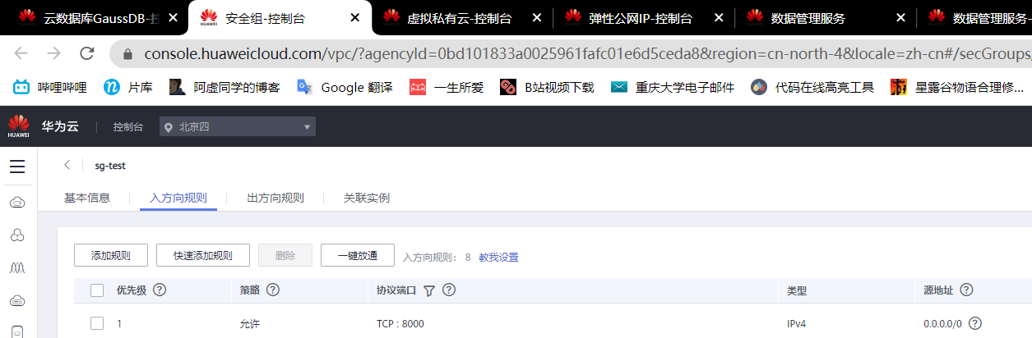

- 新建数据库和表格，因为华为云Gaussdb版本过低，无法使用外键
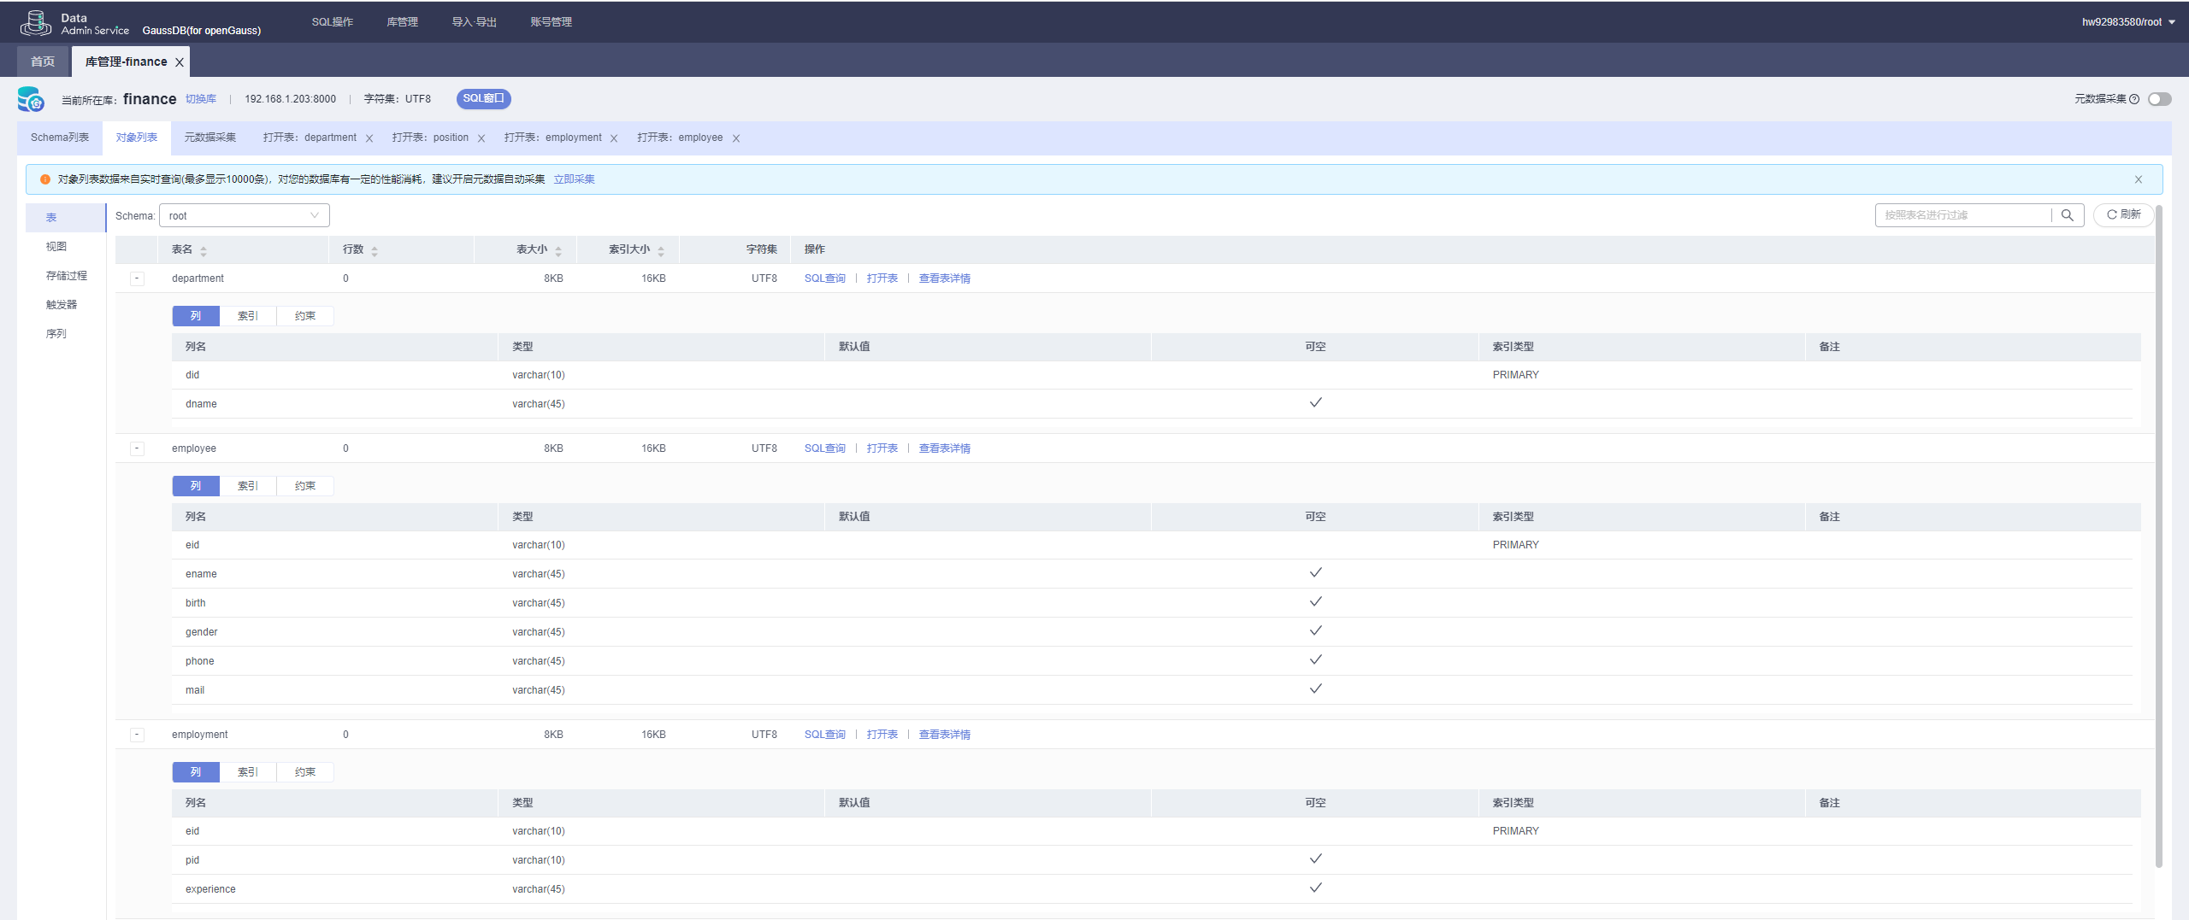

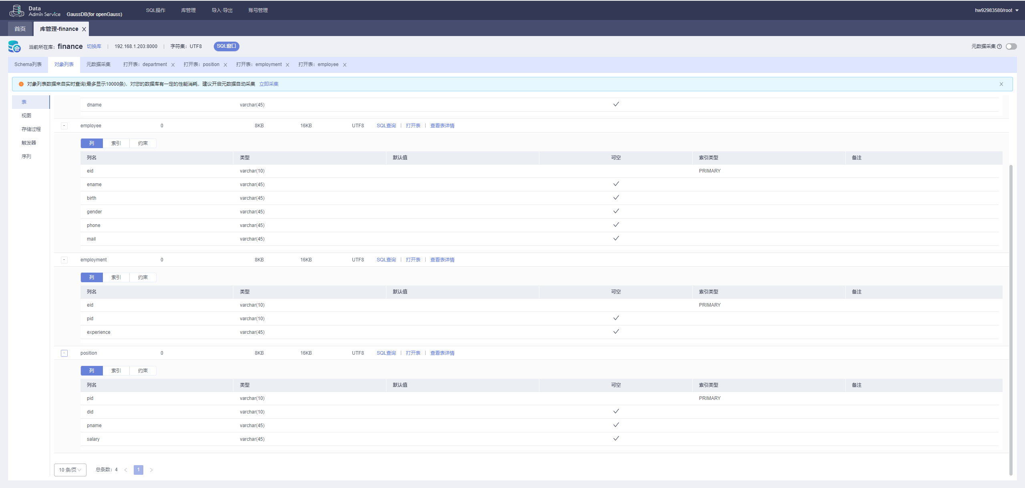

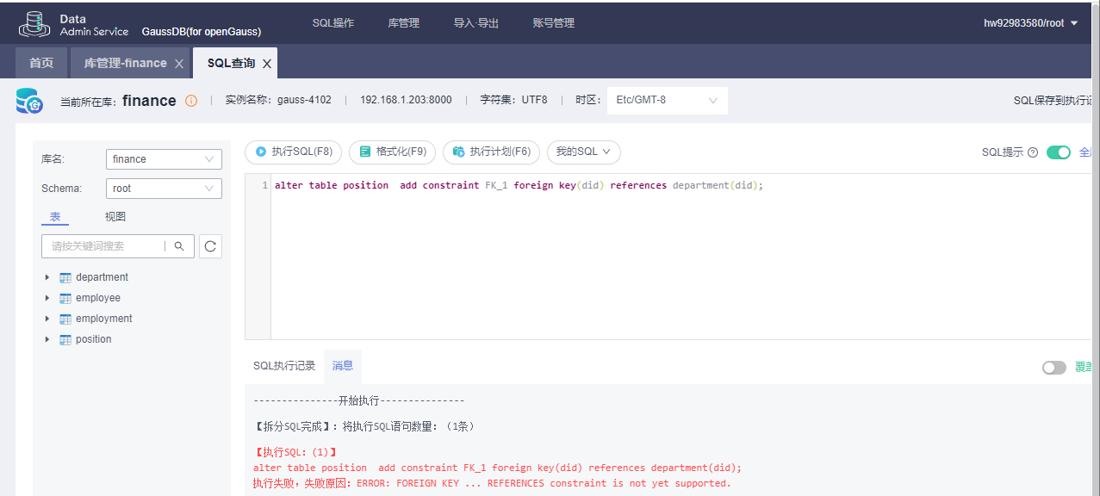

- 代码详解
- 一级菜单，通过输入选择增删改查功能
public static void menu() {
System.out.println("------员工管理系统------");
System.out.println("输入对应数字选择功能：");
System.out.println("1：添加记录");
System.out.println("2：删除记录");
System.out.println("3：修改记录");
System.out.println("4：查询记录");
System.out.println("请输入数字：");
Scanner input=new Scanner(System.in);
String menuid=input.next();
switch (menuid) {
case "1": {
insert_menu();
break;
}
case "2": {
delete_menu();
break;
}
case "3": {
update_menu();
break;
}
case "4": {
select_menu();
break;
}
case "5": {
System.out.println("Goodbye!");
System.exit(0);
break;
}
default:
System.out.println("输入错误");
break;
}
}

- 二级菜单，选择功能后选择一个表进行操作，下图以查询信息为例
public static void select_menu(){
System.out.println("------查询记录------");
System.out.println("输入对应数字选择查询表格：");
System.out.println("1：employee");
System.out.println("2：department");
System.out.println("3：position");
System.out.println("4：employment");
System.out.println("请输入数字：");
Scanner input=new Scanner(System.in);
String table=input.next();
switch (table) {
case "1": {
select_employee();
break;
}
case "2": {
select_department();
break;
}
case "3": {
select_position();
break;
}
case "4": {
select_employment();
break;
}
default:
System.out.println("输入错误");
break;
}
}

- 添加记录，选择添加功能并选择表后，能够添加记录，以employee表为例，在用户输入完相应的属性值之后，完成添加
public static void insert_employee() {
System.out.println("------添加职工信息------");
System.out.println("请输入职工编号：");
Scanner input=new Scanner(System.in);
String eid=input.next();
System.out.println("请输入职工姓名：");
String ename=input.next();
System.out.println("请输入职工生日：");
String birth=input.next();
System.out.println("请输入职工性别：");
String gender=input.next();
System.out.println("请输入职工电话号码：");
String phone=input.next();
System.out.println("请输入职工电子邮箱：");
String mail=input.next();
String sql="insert into employee values ('"+eid+"','"
+ename+"','"+birth+"','"+gender+"','"
+phone+"','"+mail+"');";
try {
Connection con=DriverManager.getConnection(DB_URL,USER,PASS);
Statement st=con.createStatement();
int rows=st.executeUpdate(sql);
st.close();
con.close();
if(rows>0) {
System.out.println("记录添加成功");
}
else {
System.out.println("记录添加失败");
}
} catch (SQLException e) {
e.printStackTrace();
}
}

- 删除记录，选择删除功能并选择表后，能够删除记录，以employee表为例，在用户输入完相应的键值之后，完成删除
public static void delete_employee() {
System.out.println("请输入职工id：");
Scanner input=new Scanner(System.in);
String eid=input.next();
String sql="delete from employee where eid='"+eid+"';";
try {
Connection con=DriverManager.getConnection(DB_URL,USER,PASS);
Statement st=con.createStatement();
int rows=st.executeUpdate(sql);
st.close();
con.close();
if(rows>0) {
System.out.println("记录删除成功");
}
else {
System.out.println("记录删除失败");
}
} catch (SQLException e) {
e.printStackTrace();
}
}

- 修改记录，选择修改功能并选择表后，能够修改记录，以employee表为例，首先会让用户输入主键（此处即为eid）确定需要更新的元组，然后对于每一个属性，询问用户是否需要修改，如果不需要，则跳过；如果需要，则让用户输入需要修改的内容。
public static void update_employee() {
String sql="update employee set ";
System.out.println("------更新职工信息------");
System.out.println("请输入职工编号：");
Scanner input=new Scanner(System.in);
String eid=input.next();
System.out.println("是否更新名字：");
System.out.println("1：是");
System.out.println("2：否");
String c1=input.next();
System.out.println(c1);
switch(c1) {
case "1":{
System.out.println("请输入姓名：");
String ename=input.next();
sql+="ename='"+ename+
"',";
break;
}
default:{
break;
}
}
System.out.println("是否更新生日：");
System.out.println("1：是");
System.out.println("2：否");
String c2=input.next();
switch(c2) {
case "1":{
System.out.println("请输入生日：");
String birth=input.next();
sql+="birth='"+birth+
"',";
break;
}
default:
break;
}
System.out.println("是否更新性别：");
System.out.println("1：是");
System.out.println("2：否");
String c3=input.next();
switch (c3) {
case "1": {
System.out.println("请输入性别：");
String gender=input.next();
sql+="gender='"+gender+
"',";
break;
}
default:
break;
}
System.out.println("是否更新电话号码：");
System.out.println("1：是");
System.out.println("2：否");
String c4=input.next();
switch (c4) {
case "1": {

System.out.println("请输入电话号码：");
String phone=input.next();
sql+="phone='"+phone+
"',";
break;
}
default:
break;
}
System.out.println("是否更新电子邮箱：");
System.out.println("1：是");
System.out.println("2：否");
String c5=input.next();
switch (c5) {
case "1": {
System.out.println("请输入电子邮箱：");
String mail=input.next();
sql+="mail='"+mail+
"',";
break;
}
default:
break;
}
sql=sql.substring(0,sql.length()-1)+" where eid='"+eid
+"';";
try {
Connection con=DriverManager.getConnection(DB_URL,USER,PASS);
Statement st=con.createStatement();
int rows=st.executeUpdate(sql);
st.close();
con.close();
if(rows>0) {
System.out.println("记录更新成功");
}
else {
System.out.println("记录更新失败");
}
} catch (SQLException e) {
e.printStackTrace();
}
}

- 查询记录，选择查询功能并选择表后，能够查询记录，以employee表为例，首先会询问用户进行全部查找还是精确查找，如果是全部查找的话，直接返回所有的记录，如果是精确查找的话，请用户输入关键词（此处是员工姓名），然后返回对应的记录。
public static void select_employee() {
System.out.println("------查询职工信息表------");
System.out.println("输入对应数字选择查询功能：");
System.out.println("1：全部查找");
System.out.println("2：精确查找");
System.out.println("请输入数字：");
Scanner input=new Scanner(System.in);
String func=input.next();
String sql="SELECT ";
switch (func) {
case "1": {
sql+="* from employee;";
break;
}
case "2": {
System.out.println("输入员工姓名");
String name=input.next();
sql+="* from employee ";
sql+="where ename='";
sql+=name;
sql+="';";
break;
}

default:

}
try {
Connection con=DriverManager.getConnection(DB_URL,USER,PASS);
Statement st=con.createStatement();
ResultSet rs=st.executeQuery(sql);
while(rs.next()){
// 通过字段检索
String id = rs.getString("eid");
String name = rs.getString("ename");
String birth = rs.getString("birth");
String gender = rs.getString("gender");
String phone = rs.getString("phone");
String mail = rs.getString("mail");

// 输出数据
System.out.print("ID: " + id);
System.out.print(", 名称: " + name);
System.out.print(", 生日: " + birth);
System.out.print(", 性别: " + gender);
System.out.print(", 电话号码: " + phone);
System.out.print(", 电子邮箱: " + mail);
System.out.print("\n");

}
rs.close();
st.close();
con.close();
} catch (SQLException e) {
e.printStackTrace();
}
}

- 实验结果及分析和（或）源程序调试过程
- 连接成功
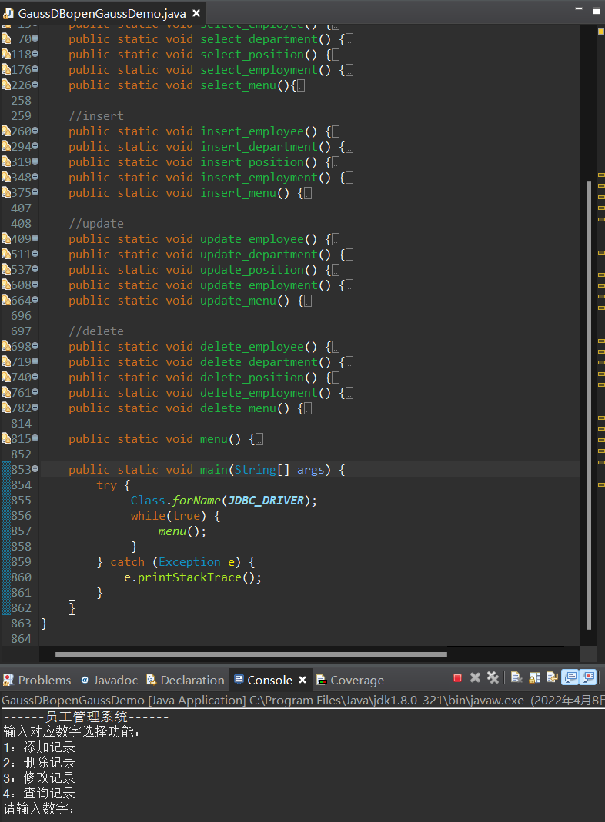

- 添加记录
- Employee表
- 本地添加记录
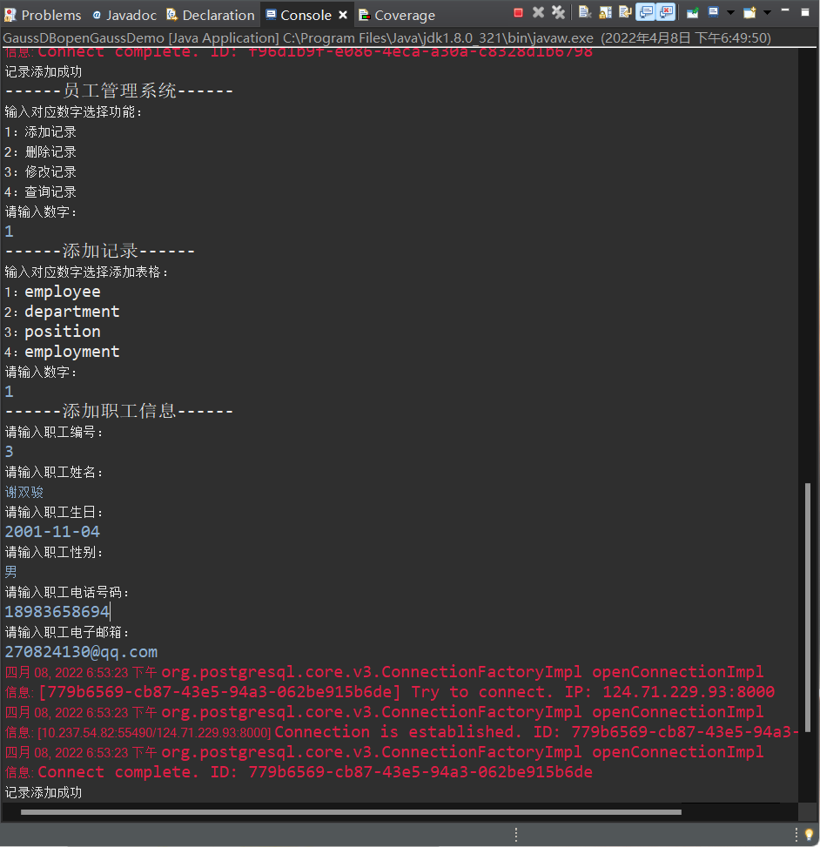

- 华为云GaussDB employee表可见添加记录成功
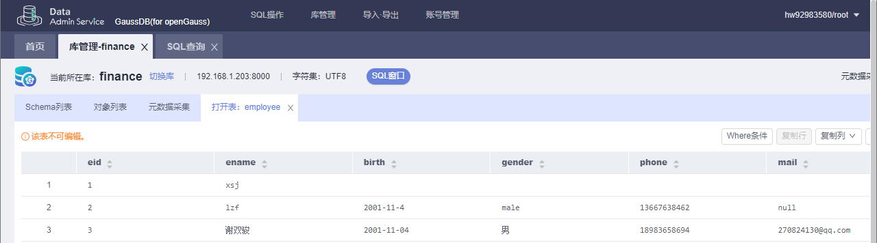

- Department表
- 本地添加记录
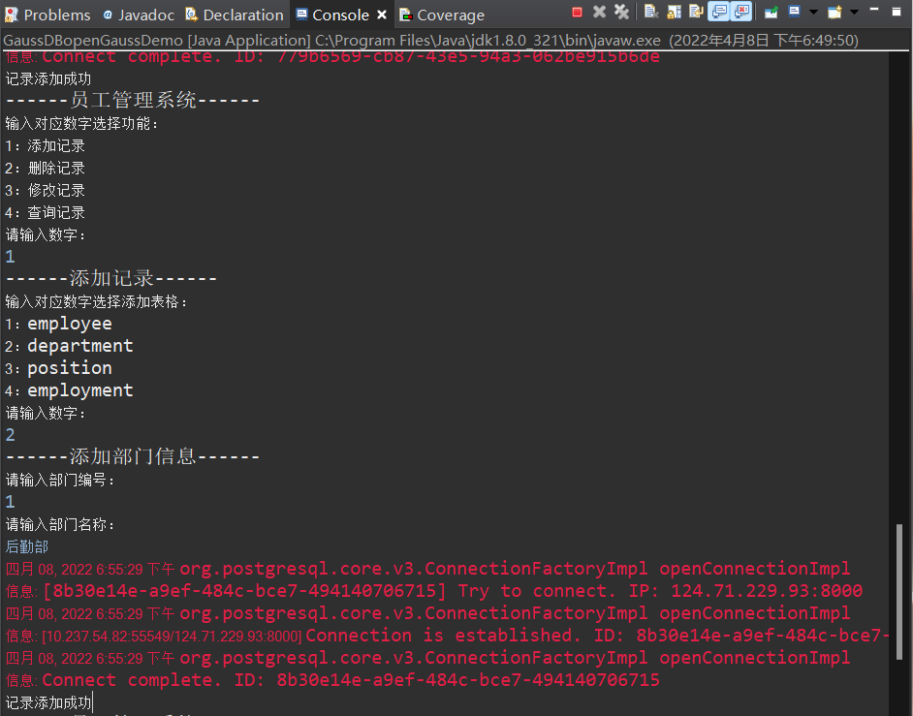

- 华为云GaussDB department表可见添加记录成功
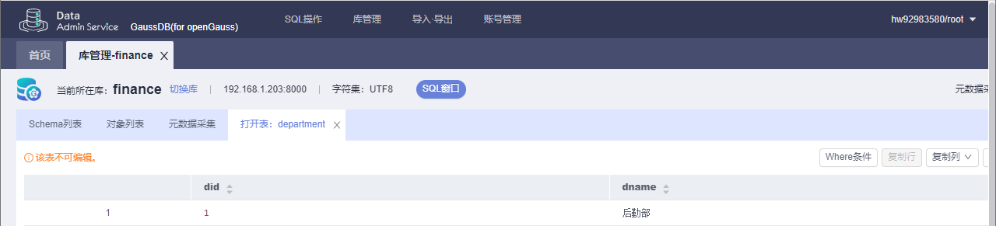

- Position表
- 本地添加记录
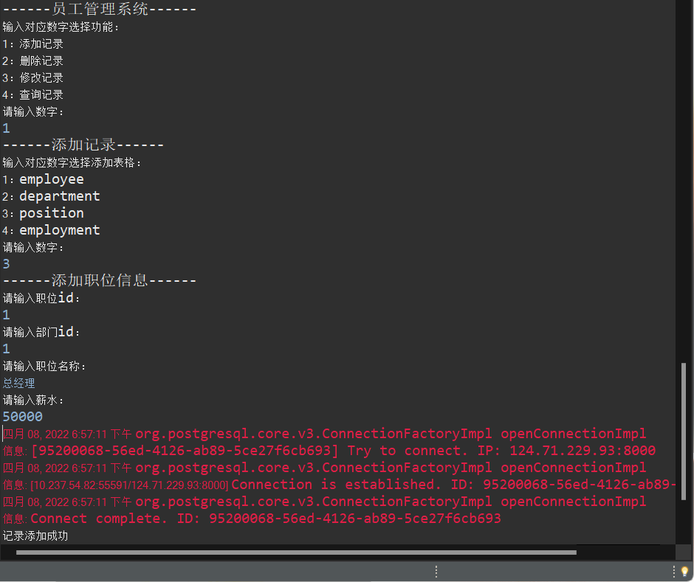

- 华为云GaussDB position表可见添加记录成功
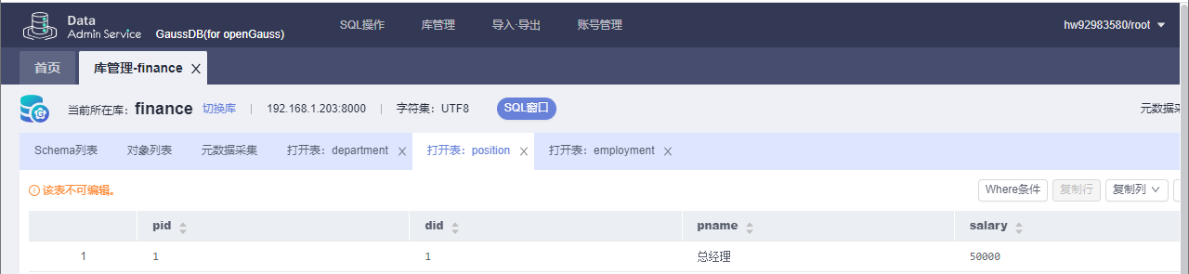

- Employment表
- 本地添加记录
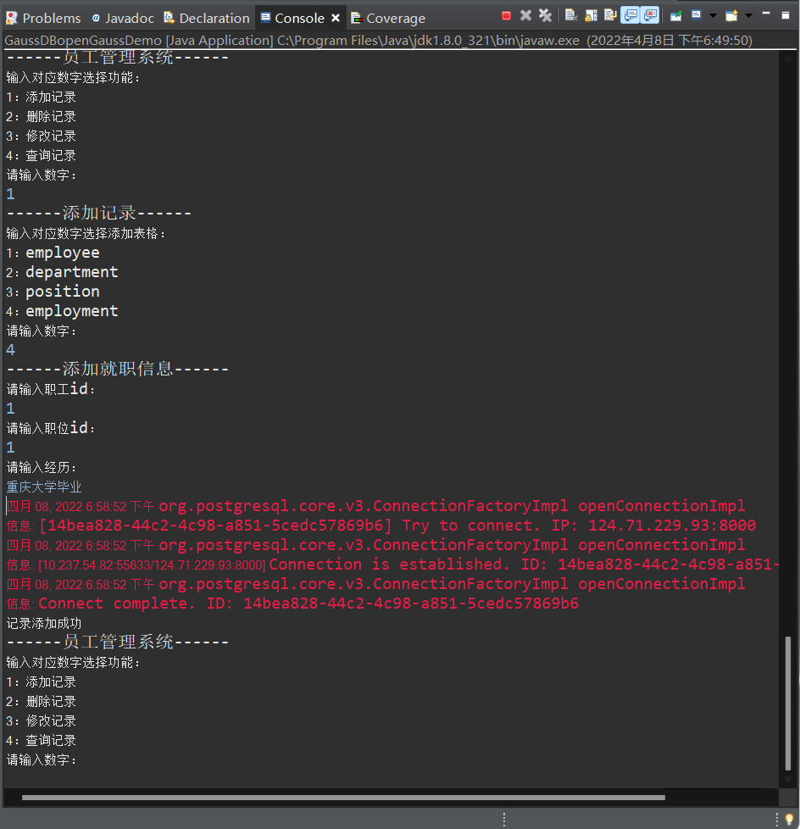

- 华为云GaussDB employment表可见添加记录成功
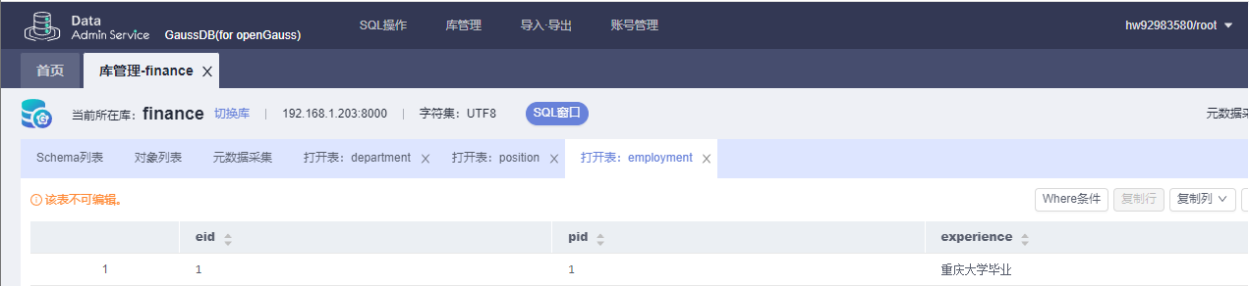

- 删除记录
- Employee表
- 华为云GaussDB employee表删除记录之前
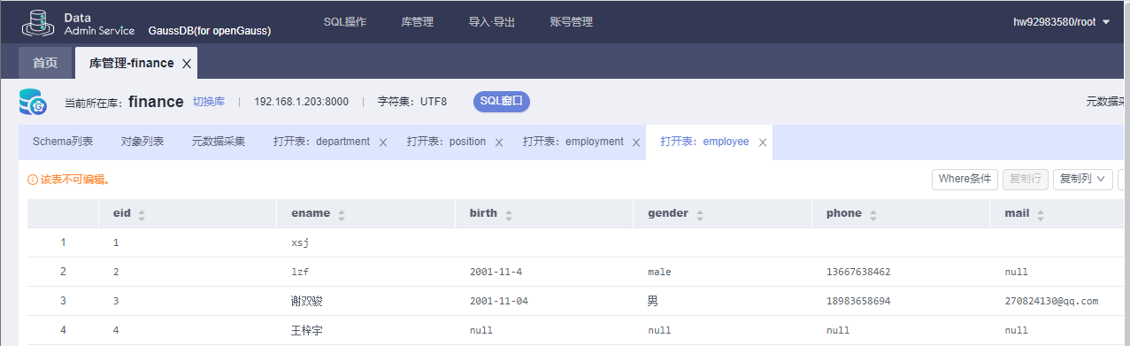

- 本地删除记录
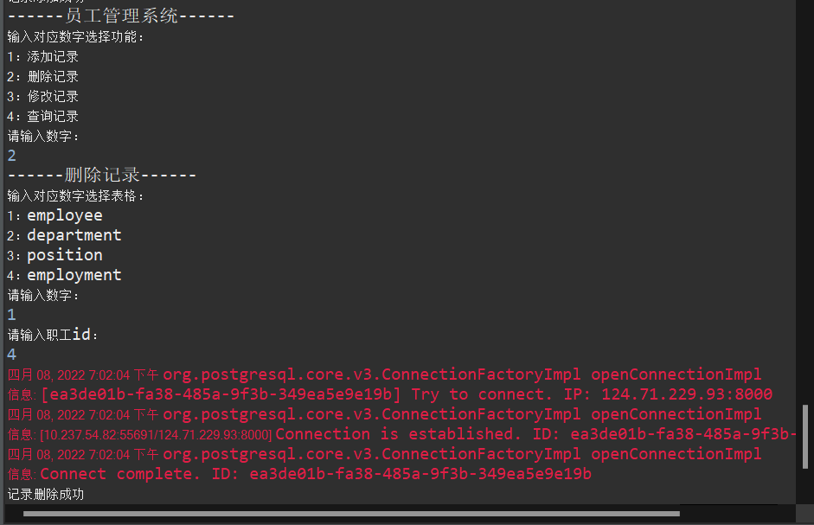

- 华为云GaussDB employee表可见删除记录成功
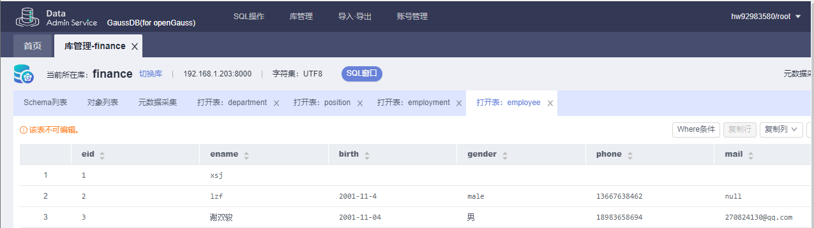

- Department表
- 华为云GaussDB department表删除记录之前
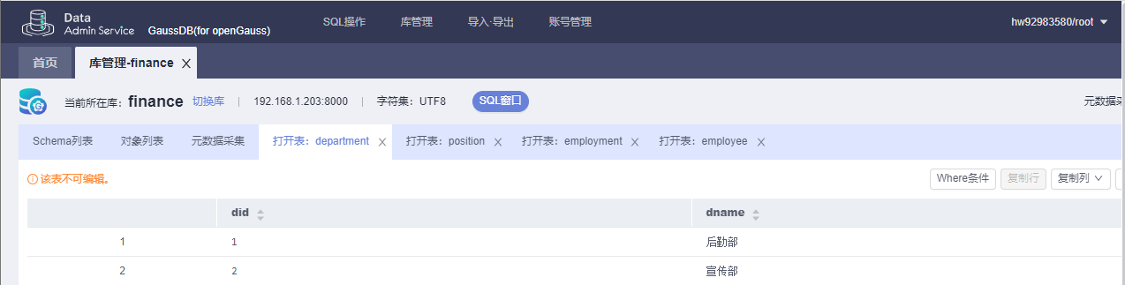

- 本地删除记录
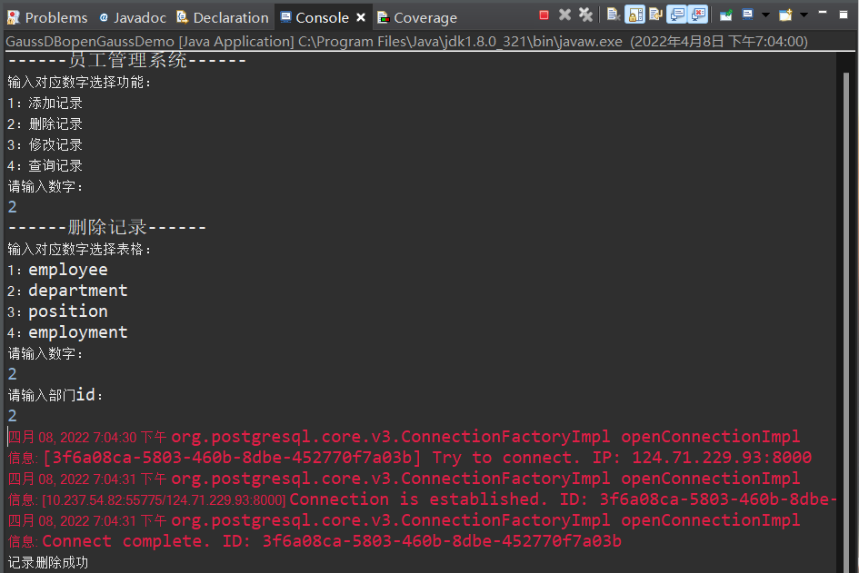

- 华为云GaussDB department表可见删除记录成功
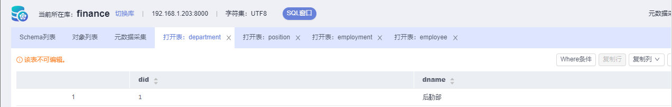

- Position表
- 华为云GaussDB position表删除记录之前
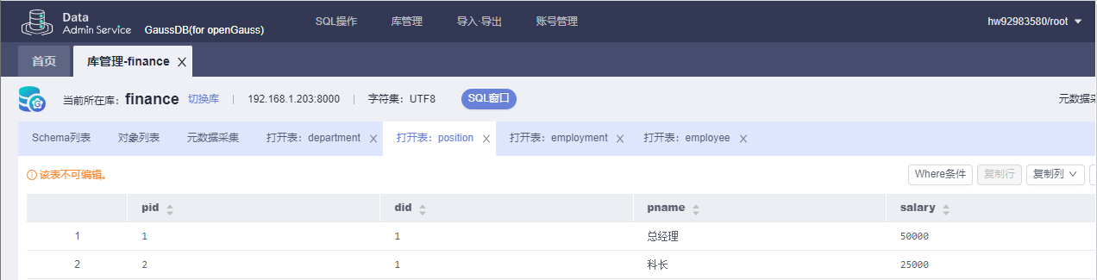

- 本地删除记录
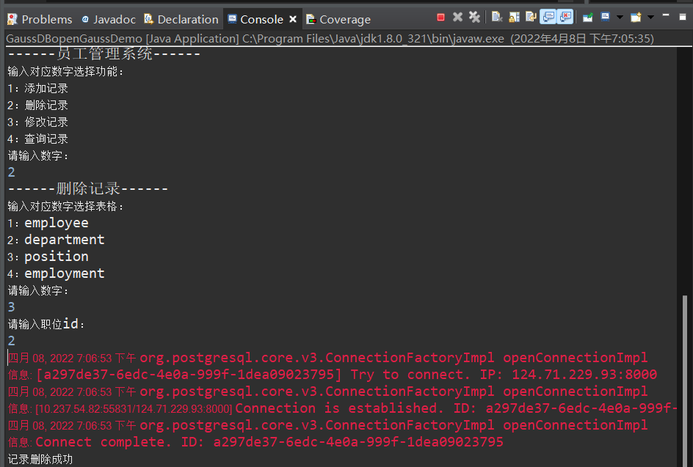

- 华为云GaussDB position表可见删除记录成功
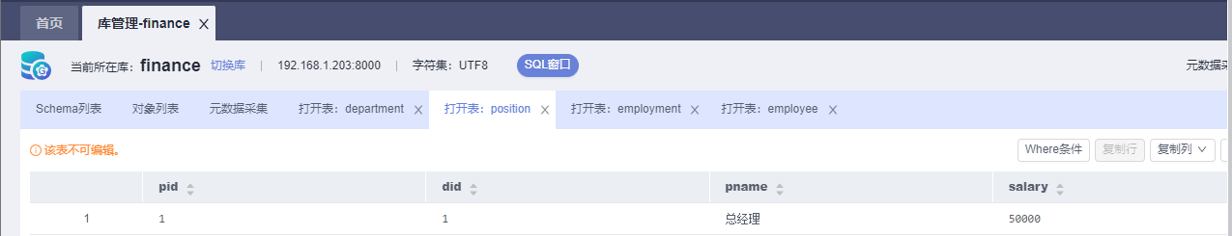

- Employment表
- 华为云GaussDB employment表删除记录之前
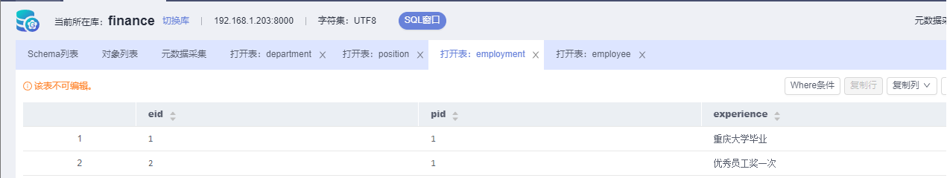

- 本地删除记录
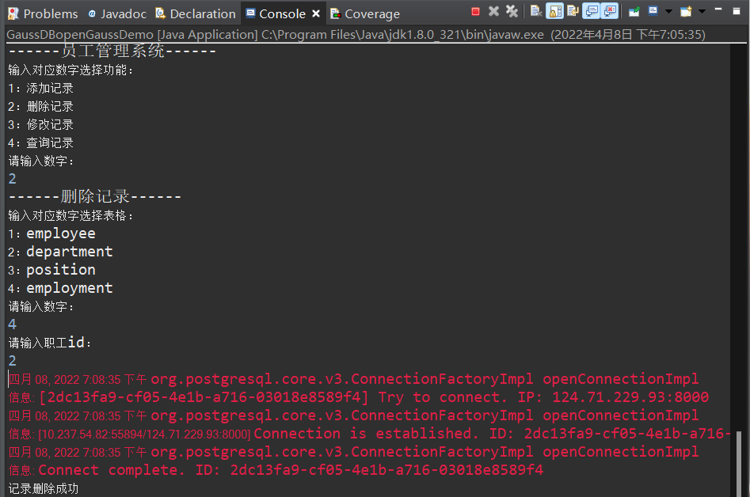

- 华为云GaussDB employment表可见删除记录成功
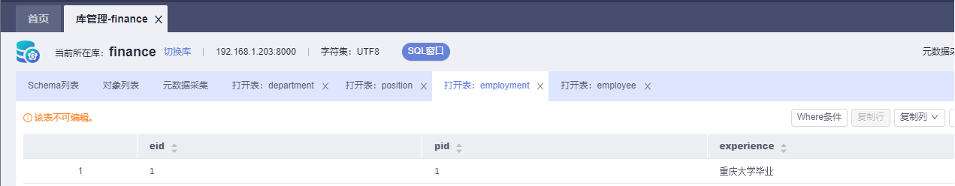

- 修改记录
- Employee表
- 华为云GaussDB employee表修改记录之前
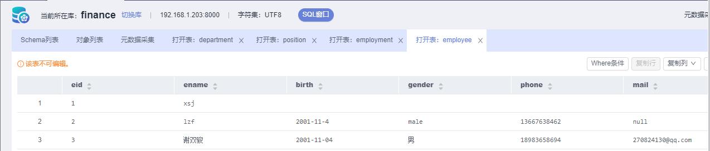

- 本地修改记录
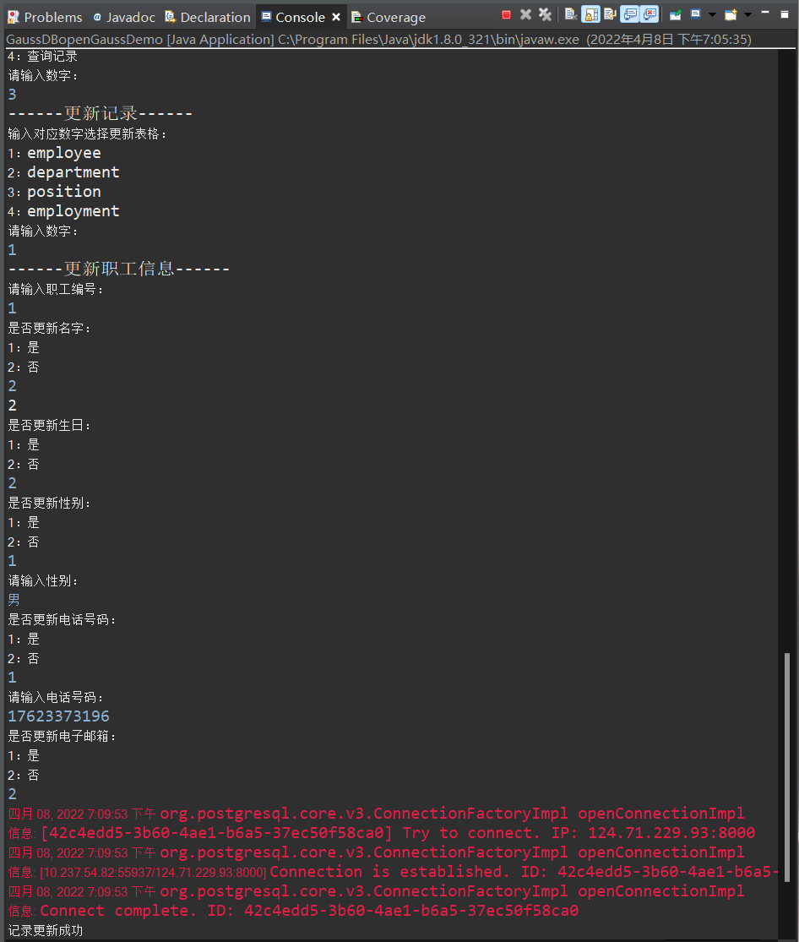

- 华为云GaussDB employee表可见修改记录成功
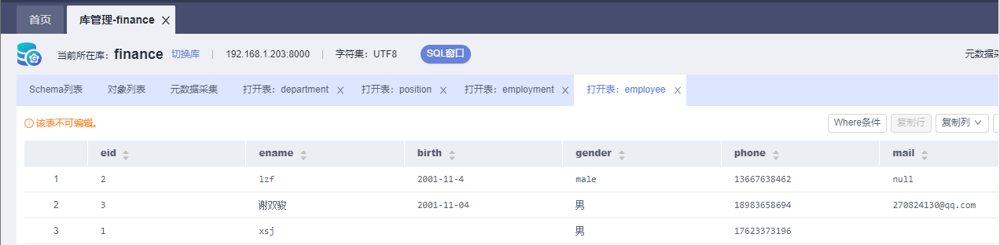

- Department表
- 华为云GaussDB department表修改记录之前
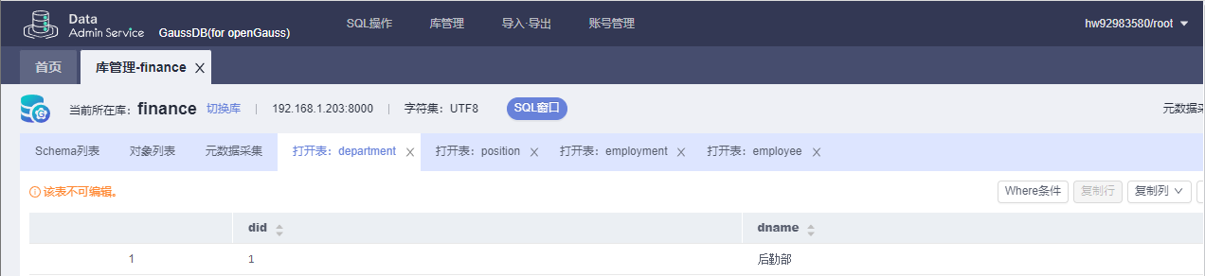

- 本地修改记录
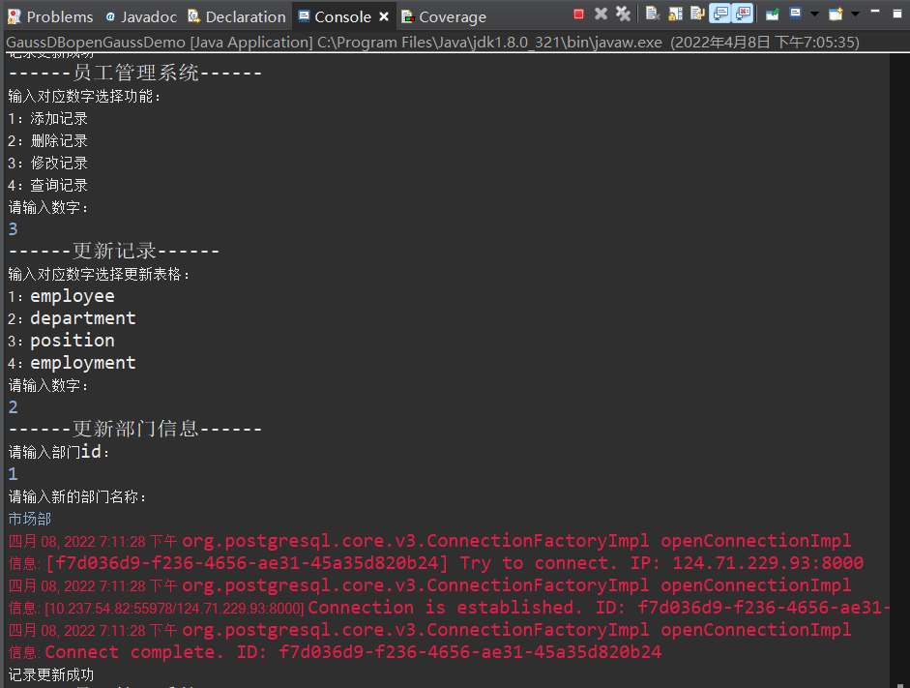

- 华为云GaussDB department表可见修改记录成功
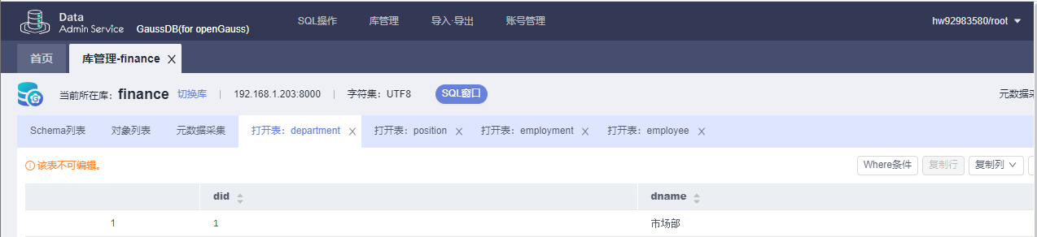

- Position表
- 华为云GaussDB position表修改记录之前
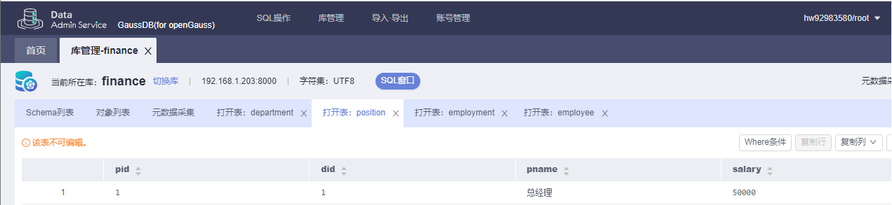

- 本地修改记录
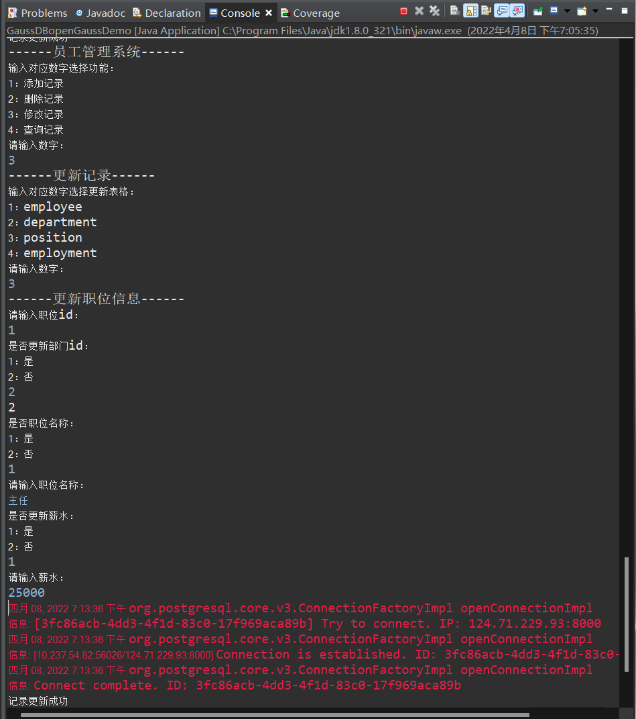

- 华为云GaussDB position表可见修改记录成功
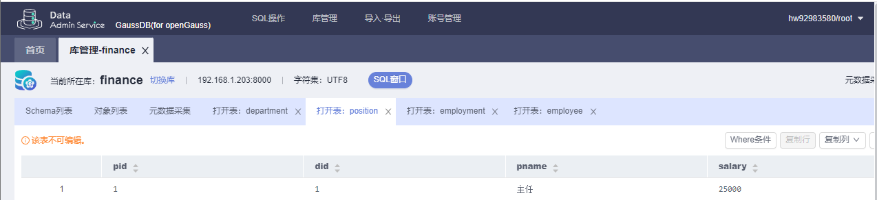

- Employment表
- 华为云GaussDB employment表修改记录之前
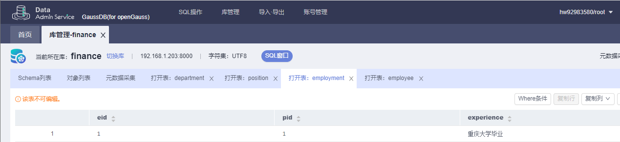

- 本地修改记录
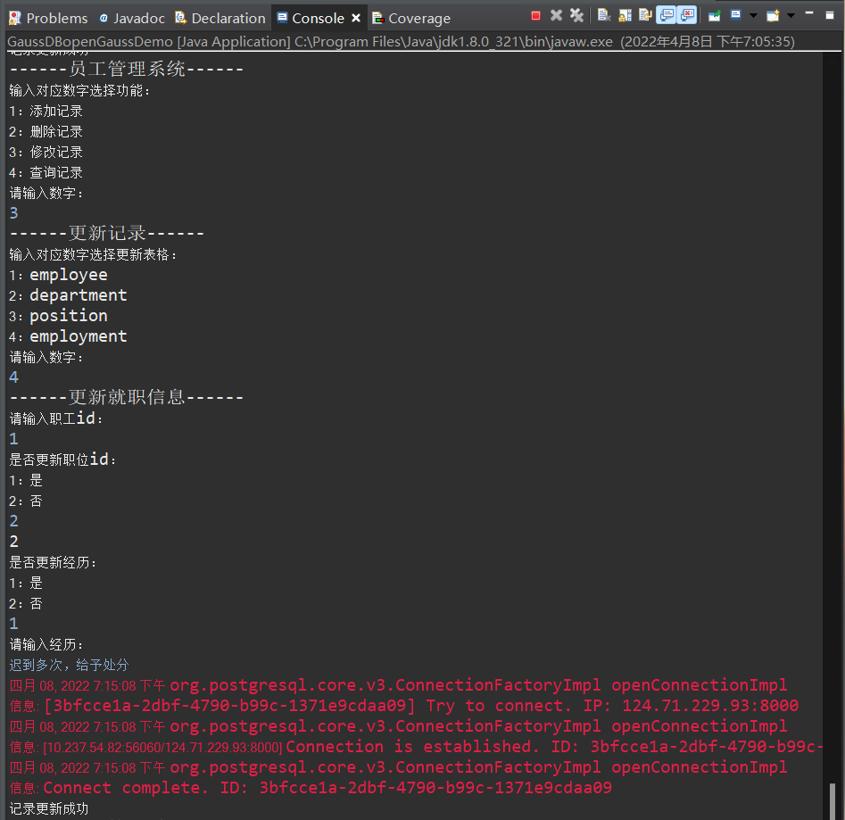

- 华为云GaussDB employment表可见修改记录成功
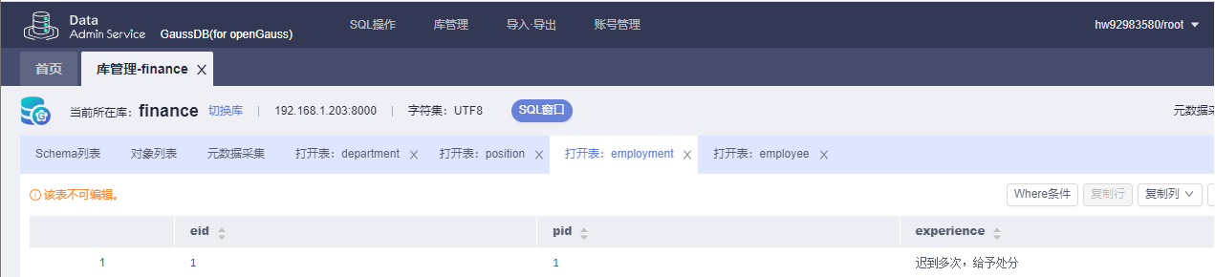

- 查询记录
- Employee表
- 华为云GaussDB employee表
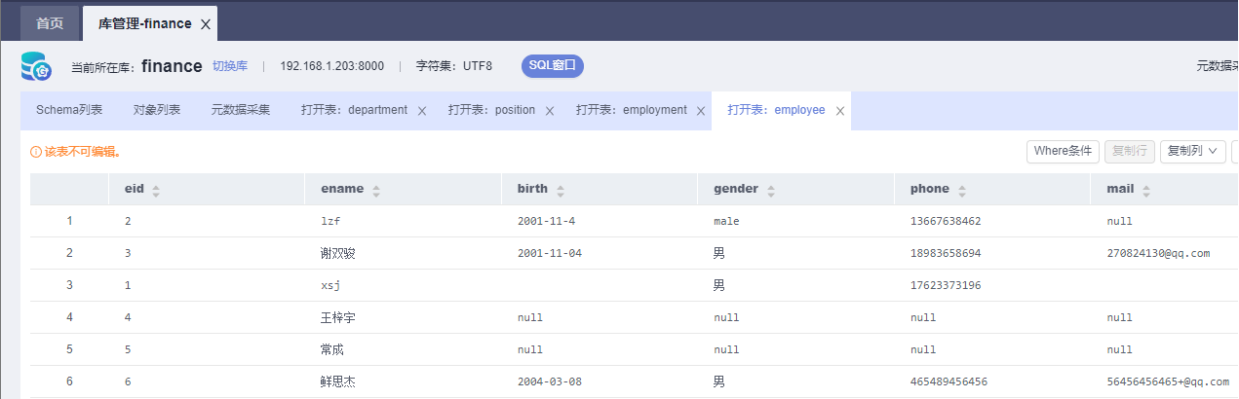

- 全部查找
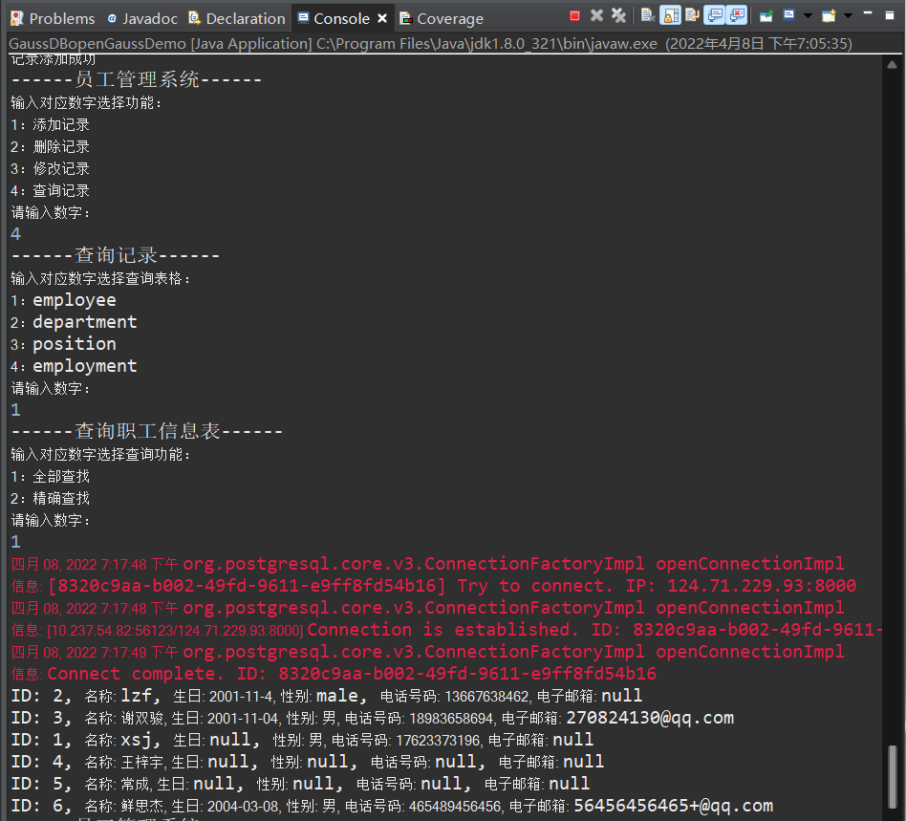

- 精确查找
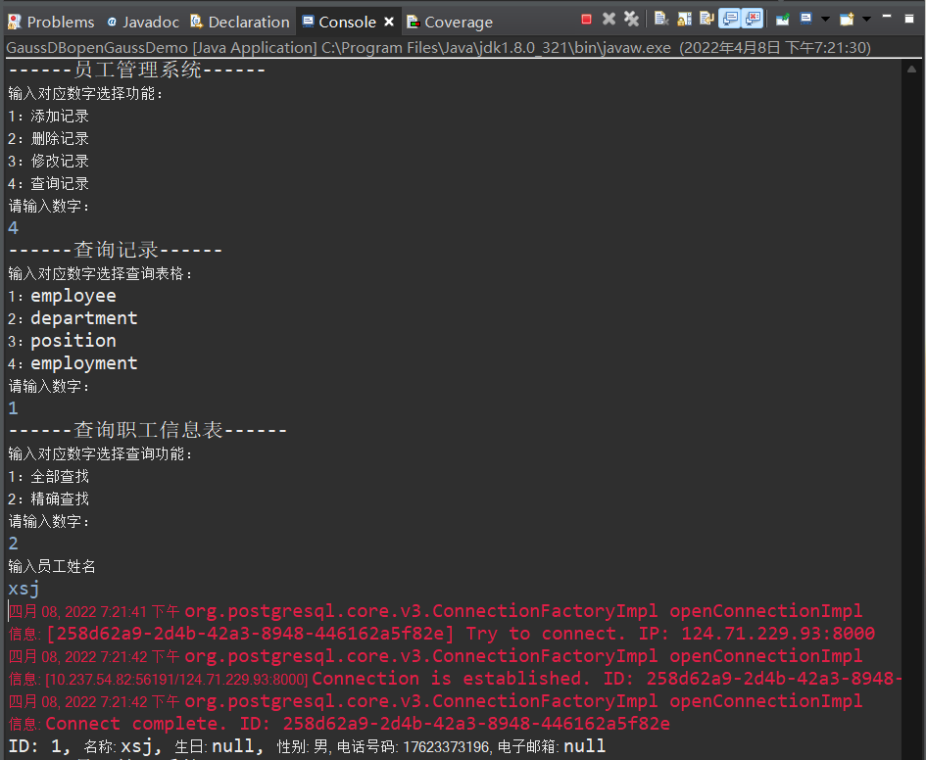

- Department表
- 华为云GaussDB department表
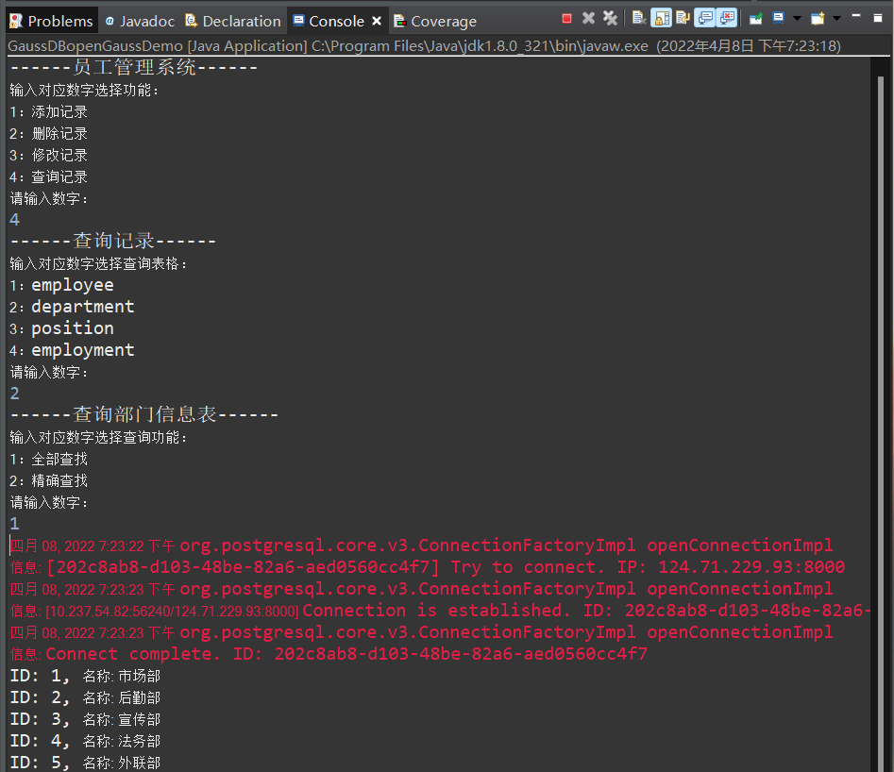

- 全部查找
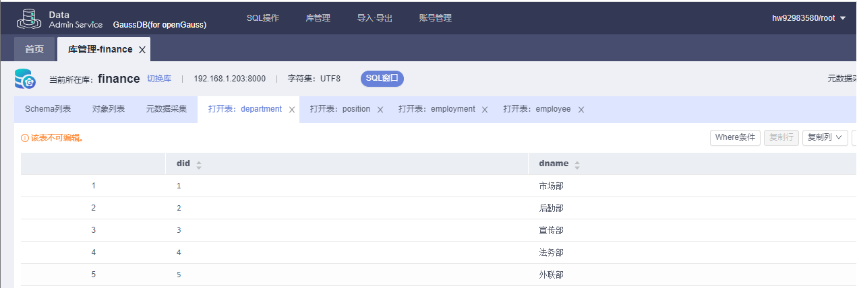

- 精确查找
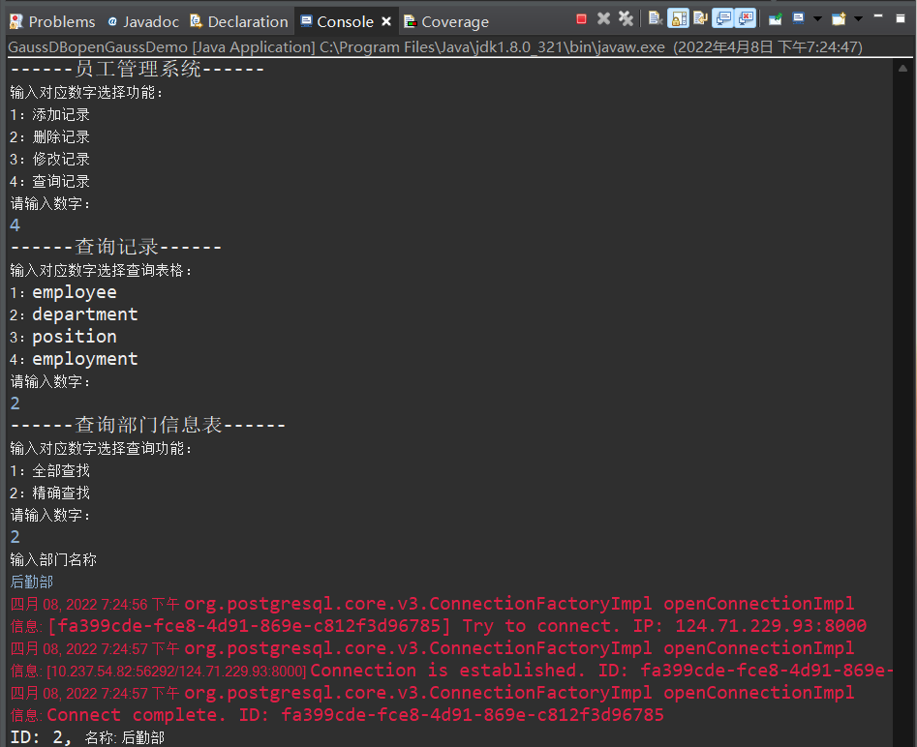

- Position表
- 华为云GaussDB position表
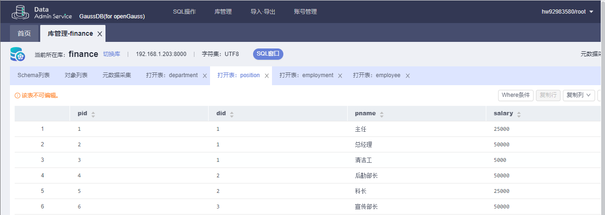

- 全部查找
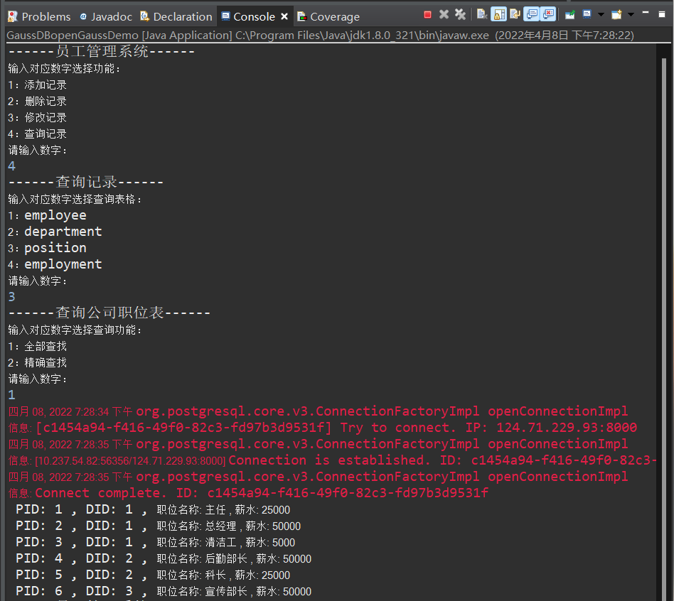

- 精确查找
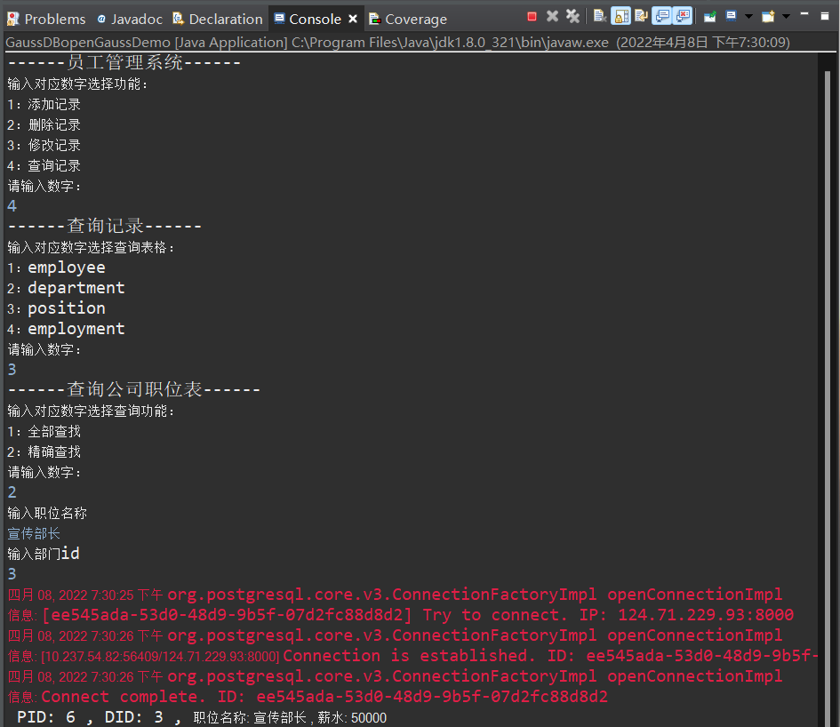

- Employment表
- 华为云GaussDB employment表
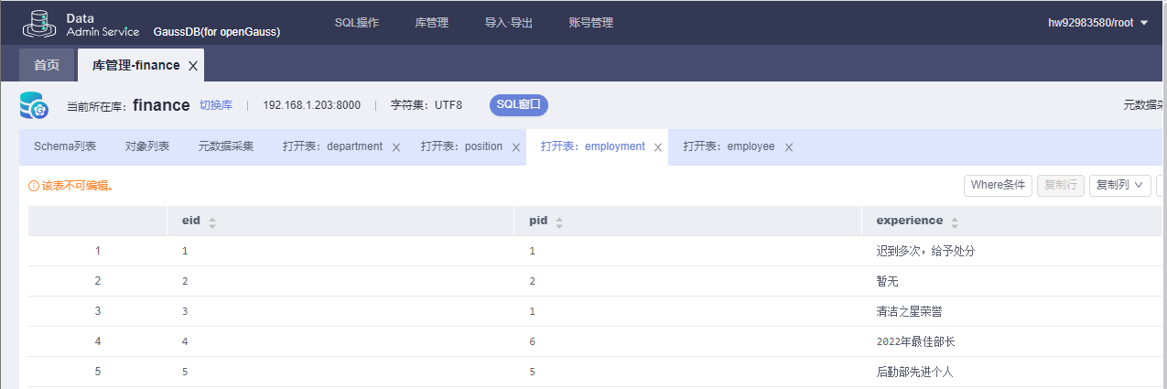
- 全部查找
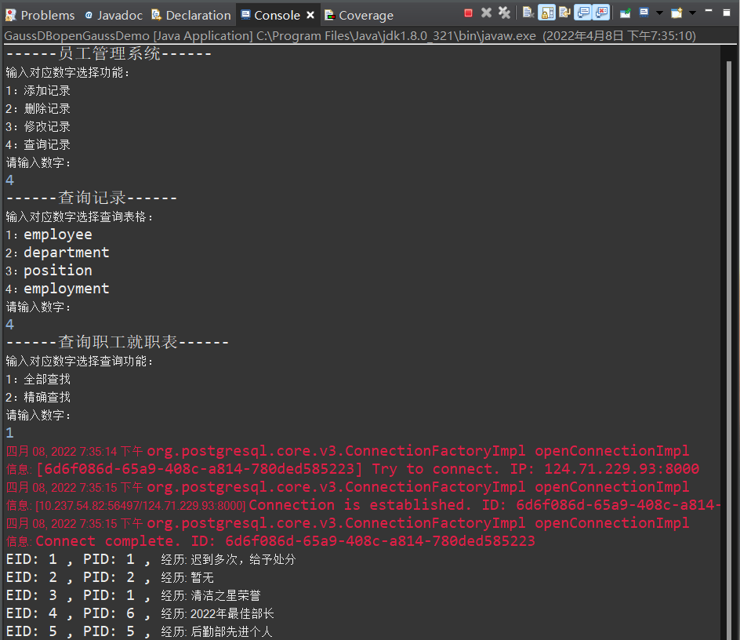
- 精确查找
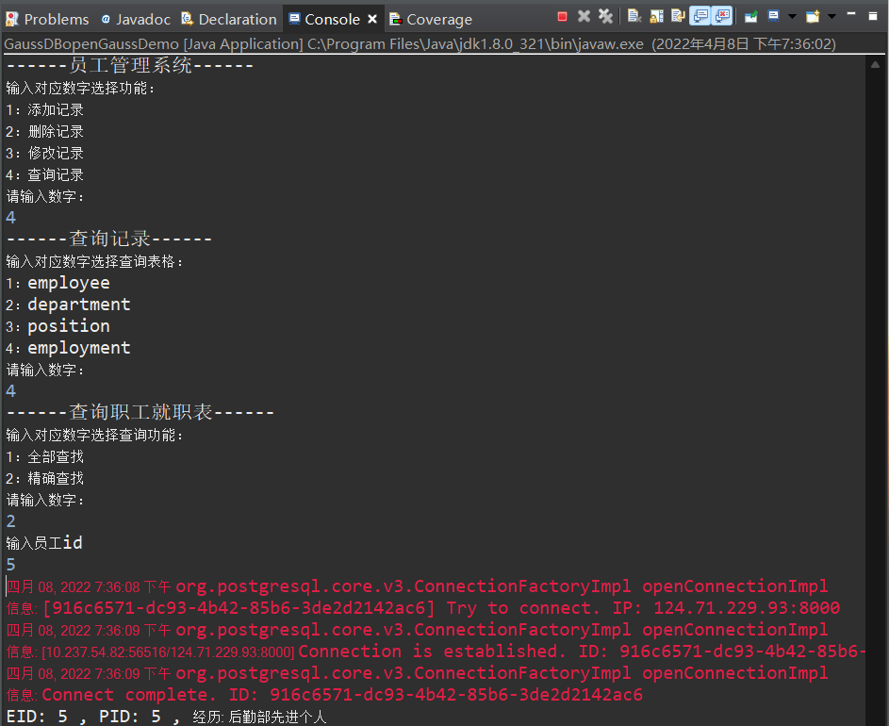
- 实验收获
- BUG记录
- BUG1
- 描述：在连接数据库的时候，因为在本地测试的时候连接的是mysql数据库，所以使用的是java14的环境，在连接华为GaussDB的时候会因为java版本过高而报错提示环境问题
- 解决方法：按照华为云所给的链接在本机上下载java8的环境即可
- BUG2
- 描述：在最开始构思代码实现的时候，更新数据没有考虑实际情况，吗，每次更新必须重新输入所有的属性，这很明显是不合理的
- 解决方法：更改代码逻辑，每次询问用户是否需要更改相应的属性
- 实验心得
在本次实验中，我对公司员工管理系统进行了需求分析，并绘制出了相关的ER图，最后完成了具体代码的实现。并通过搭建华为云环境，遵循指导书将云端数据库与本地的程序进行连接，实现了对数据库的基本管理操作功能。在完成实验后，我对于数据库的开发过程有了更深入的体会，对于数据库的综合应用有了全面的认识，同时对于sql语句的掌握也更加深刻了。

